Следователь

Описание профессии | Следователь — это должностное лицо, уполномоченное осуществлять предварительное следствие по уголовному делу, а также иные полномочия, предусмотренные уголовно-процессуальным законодательством.
Качества, необходимые для работы | - Аналитические способности: умение анализировать информацию, системы и данные для выявления закономерностей.  - Внимание к деталям: способность замечать мелочи, которые могут оказать влияние на расследование.  - Коммуникабельность: навыки общения и взаимодействия с людьми, включая допрашиваемых и свидетелей.  - Стрессоустойчивость: умение справляться со сложными и напряжёнными ситуациями.  - Честность и этичность: стремление к соблюдению закона и моральных норм.  - Умение работать в команде: способность координировать действия с коллегами и другими организациями.  - Непредвзятость: объективный подход к делу, независимо от личных убеждений или предположений.  - Критическое мышление: способность делать обоснованные выводы и принимать решения на основе информации.
Предметы в школе, которые требуют усиленного (углубленного) изучения | - Русский язык — для написания отчетов, составления документации и общения.  - Обществоведение — понимание правовых норм, основ права и социальных процессов.  - История — знание исторического контекста может помочь в расследованиях преступлений.  - Литература (для развития критического мышления и анализа текстов).  - Иностранный язык (если планируется работа в международной сфере или с иностранными гражданами).
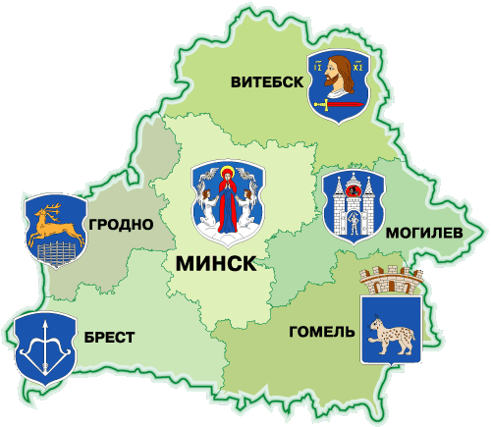  Где можно получить профессию | - Академия Министерства внутренних дел Республики Беларусь - https://www.amia.by/  - Могилевский институт Министерства внутренних дел Республики Беларусь - https://www.institutemvd.by/
Применение профессии | - Уголовное судопроизводство: основная работа следователя заключается в расследовании уголовных дел, сборе доказательств и составлении отчетов.  - Правоохранительные органы: работают в полицейских департаментах, прокуратурах и следственных комитетах.  - Аналитические центры: участие в анализе преступности и разработке стратегий по ее предотвращению.  - Специализированные подразделения: работа в специализированных подразделениях, таких как отделы по борьбе с наркотиками, экономической преступности, киберпреступлениями и т.д.  - Консультации и экспертно-правовая оценка: консультирование по вопросах права и расследованиям для госструктур и частных организаций.
Преимущества профессии | - Увлекательная работа: возможность заниматься расследованиями и разгадыванием улик.  - Социальная значимость: вклад в справедливость и защиту прав граждан.  - Развитие навыков: улучшение аналитического мышления и навыков общения.  - Разнообразие задач: работа с различными делами, возможность изучать разные аспекты преступности.
Недостатки профессии | - Эмоциональная нагрузка: работа с тяжёлыми и травматичными ситуациями.  - Неопределённые часы: часто требуется работать ночами и в выходные.  - Ответственность: высокая степень ответственности за правильность расследования.  - Часто работа сопровождается бумажной волокитой и бюрократией.
Реклама | Раскрой каждую тайну — стань следователем и внеси справедливость в жизнь!  